734/20301/001

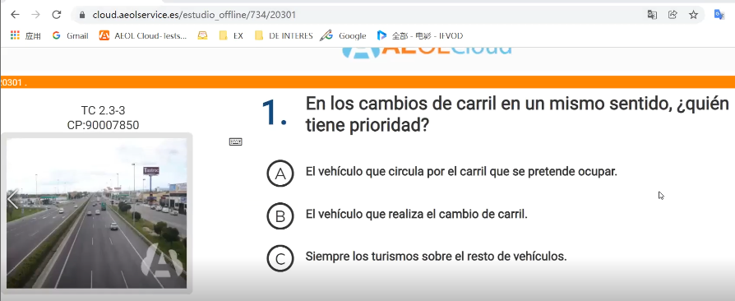

【生词】

Cambios de carril //换车道 prioridad//优先

【答案：A】换车道谁优先？cambio不优先、siempre不对，所以选择A？

734/20301/002

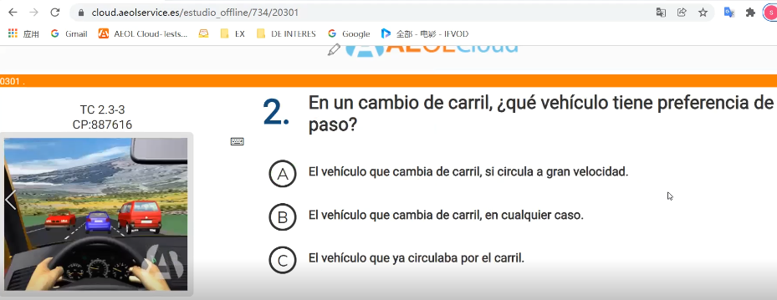

【生词】

Cambios de carril //换车道 preferencia//优先

【答案：C】换车道谁优先？cambia不优先，所以选择c？